**cid:1450A49C03984BB19EA1E9FE156E29D9@SrenPcTambohus Kajakklub**

**Indmeldelsesblanket 2021**

**Fulde navn og adresse: ______________________________**

**______________________________________________**

**Fødselsdato: Mail:**

**_______________ __________________________**

**V/Familiemedlemsskab:**

**2. Navn: Fødselsdato: Mail:**

**___________________ __________ ___________**

**3.**

**___________________ __________ ___________**

**4.**

**___________________ __________ ___________**

**5.**

**___________________ __________ ___________**

**6.**

**___________________ __________ ___________**

**Underskrift:**

**_______________________________________________**

**Juniorer v. forældre**

**Kontingent:**

**Voksen Kr. 700.-**

**Børn (14-18) Kr. 400.-**

**Familiemedlemskab Kr. 1000.-**

**Sommerhusmedlemskab Kr. 600.-**

**Frigivelseskursus**

**19. – 20. juni 2021 er der frigivelseskursus efter DGIs retningslinjer. Prisen er kr. 800 + medlemskab, hvis ikke, du allerede er medlem.**

**Man kan sende indmeldelsen til formanden. Ole Brændgaard på** [**ob@email.dk**](mailto:ob@email.dk) **Eller aflevere til en af instruktørerne.**

**Med venlig hilsen**

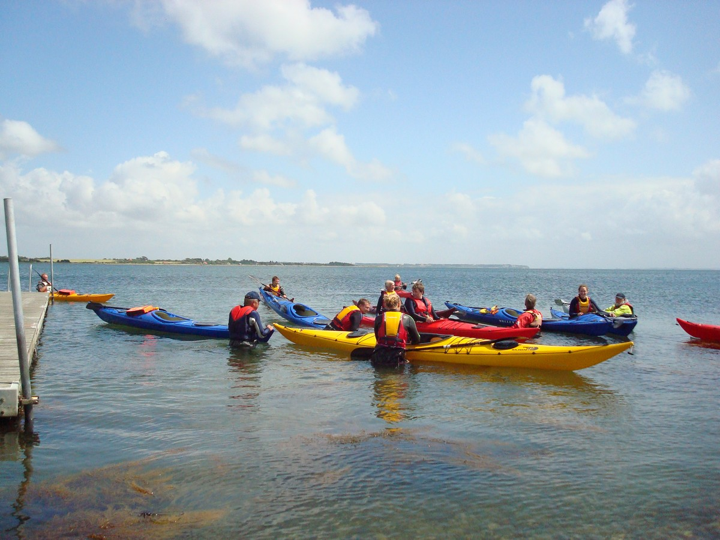

**Tambohus Kajakklub**